Спортивный досуг для детей старших групп «День здоровья»

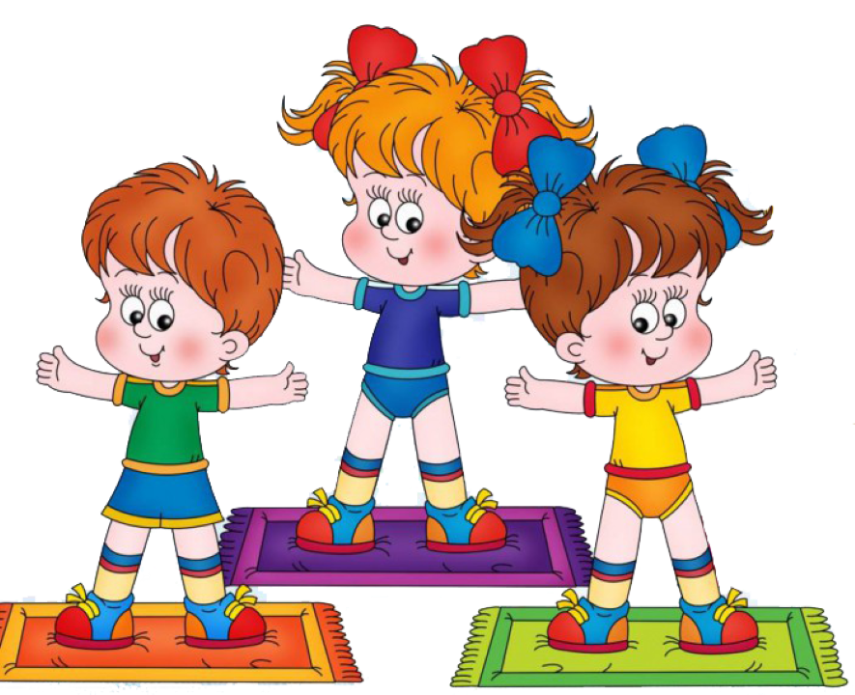

Составила Яшугина О.В.

Воспитатель МДОАУ

«Детский сад № 105

«Дюймовочка» г.Орска»

Цель: формирование навыков здорового образа жизни.

Задачи:

-воспитывать желание заниматься спортом;

-развивать спортивные навыки;

-продолжать учить соревновательным моментам в процессе выполнения эстафетных заданий.

Интеграция образовательных областей: «Физическое развитие», «Социально-коммуникативное развитие», «Познавательное развитие», «Речевое развитие».

Предварительная работа: беседы на тему «Здоровье», «Спорт»; д/игры «Полезно или нет?», «Отгадай вид спорта», «Какие витамины спрятаны?», подвижные игры, эстафеты; чтение «Мойдодыр» Чуковского; беседа о празднике «День Здоровья».
Вед. Сегодня день не как всегда,
Немножко необычный,
И настроенье, и здоровье
у всех ребят…
Дети: отличное!
Вед. Ребята, какой сегодня день?
Правильно, 7 апреля - Всемирный День Здоровья!
Кто хочет быть здоровым?
Вед. Какого человека можно назвать здоровым?
Дети: веселого, бодрого, подвижного, закаленного, не болеющего и т. д.
Вед. Сейчас ребята расскажут, что нужно делать, чтобы быть здоровым.
Реб. Хороший сон и аппетит
Нам дарит физкультура,
Кипучую энергию для игр
И для прогулок.
Реб. Мы в любое время года,
Даже в стужу и мороз,
Не закутываем шею
И не прячем в шарфик нос.
Реб. Кто со спортом крепко дружен,
С физкультурою знаком,
Летом бегает по лужам
И по травке босиком.
Реб. Чтоб не болеть ангиной,
Простуды не бояться,
Советуем физической культурой заниматься.
Вед. Ребята советуют заниматься физкультурой. Но одной физкультуры мало. Что нужно делать, мы узнаем, отправившись в путешествие в Страну Здоровья!
Ритмическая композиция «Автобус»
1 станция «Спортивная»
Вед. Внимание, внимание, начинаем соревнование!
(Заходит Маша – расхвораша, кашляет, чихает)
Вед. Ой, ребята, кто же это?
Кто пугает нас одетым?
В шубе, валенках и в шапке,
Тут видать не все в порядке.
Нам скажите, вы откуда?
По правде, вы такого вида,
Будто прямо с Антарктиды.
Маша - расхвораша:
Ох, чихаю, ох простужена,
Никому такая я ненужная,
У меня, меня, простите,
Никакого аппетита.
Все я мерзну, все болею,
И час от часу слабею,
Лишь подует ветерок,
Тут же я валюся с ног.
Вед. Ребята, вы хотите ей помочь? А скажите мне, ребятки, утром делали зарядку?
Реб. Утро только наступает,
Спать будильник не дает,
Всех с постели поднимает
И у всех полно забот.
Люди – взрослые и дети
По своим спешат делам,
Детский сад огнями светит,
Открывает двери нам.
Каждый день по распорядку
Утром делаем зарядку.
1,2,3 не ленись!
На зарядку, становись!
Вед. Зарядка всем полезна, зарядка всем нужна, от лени и болезней спасает всех она.
Раз, два, не ленись, на зарядку становись.
Ритмическая гимнастика «Солнечные зайчики»
(Маша – расхвораша постепенно снимает теплую одежду во время гимнастики)
Вед. Нашей Маше жарко стало и выглядит она бодрее.
Знаем мы один секрет и такое слово:
Спорт мы любим с детских лет и будем все здоровы.
Ну-ка дружно, детвора, крикнем все: «Физкульт-ура! Ура! Ура!»
Веселое соревнование для младших групп: «Кто быстрее соберет фрукты и овощи»
Веселое соревнование для старших групп: «Разложи по корзинам овощи и фрукты»
Отправляемся на следующую станцию.
Ритмическая композиция «Поезд»
2 станция «Умывай-ка»
Вед. А скажи-ка, Маша, чем ты занята по утрам? Расскажи нам по порядку, часто делаешь зарядку, умываешься, водою обливаешься?
Маша - расхвораша:
Нет, зарядки-то, ребята, я не делала никогда,
Закаляться? Страшно, братцы, ведь холодная вода.
Реб. Знает даже осьминог,
Что идет простуда с ног.
Значит, всем пора понять-
Надо ноги закалять:
Утром в таз воды прохладной
Нам ступни поставить надо.
Ненадолго, на чуть-чуть…
Завтра тоже не забудь!
А затем свои ступни
Полотенцем разотри.
Вед. А среди вас есть грязнули? Неумытые? Непричесанные? Я хочу узнать, дружите ли вы с водой? Чистите зубы по утрам?
Маша - расхвораша:
да, расскажите мне, как вы используете воду?
Дети: умываемся, моем руки перед едой, обливаемся холодной водой и т. д.
Реб. Если руки ваши в краске,
Если на нос сели кляксы,
Кто тогда вам первый друг,
Снимет грязь с лица и рук?
Без чего не может мама
Ни готовить, ни стирать?
Чтобы лился дождик с неба,
Чтоб росли колосья хлеба,
Чтоб варились кисели?
Чтобы не было беды,
Жить нельзя нам без (воды)
Вед. В этом конверте для вас загадки, отгадайте их.
Загадки:
• Гладко, душисто, моет чисто,
Нужно, чтоб у каждого было,
Что это, ребята? (мыло)
• Хожу, брожу не по лесам,
А по усам, по волосам,
И зубы у меня длинней,
Чем у волков и медведей (расческа)
• Не смотрел в окошко – был один Антошка,
Посмотрел в окошко – там другой Антошка,
Что же за окошко, куда смотрел Антошка? (зеркало)
• Волосистою головкой в рот она влезает ловко
И считает зубы нам по утрам и вечерам (зубная щетка)
• Лег в карман и караулит реву, плаксу и грязнулю,
Им утрет потоки слез, не забудет он про нос (носовой платок)
• Красные двери в пещере моей, белые звери сидят у дверей,
Мясо и хлеб – всю добычу мою, я с радостью белым зверям отдаю (зубы)
• Ношу их много лет, а счету им не знаю,
Не сею, не сажаю, сами вырастают (волосы)
• Вот такой забавный случай – поселилась в ванной туча,
Дождик льется с потолка мне на спину и бока.
До чего ж приятно это, дождик теплый, подогретый,
На полу не видно луж, все ребята любят (душ)
• Говорит дорожка – два вышитых конца:
«Помойся ты немножко, чернила смой с лица,
Иначе ты в полдня испачкаешь меня (полотенце)
Вед. Молодцы, ребята, с загадками справились. Вы все знаете предметы гигиены.
Предлагаю вам поиграть:
Игра – эстафета «Кто быстрее перенесет предметы личной гигиены»
3 станция «Не-болейка»
Маша- расхвораша: стать здоровым мне помог с красным кетчупом хот-дог.
Вед. Будешь часто есть хот-доги, через год протянешь ноги.
Маша: в благодарность пепси-коле лучше всех учусь я в школе.
Вед. Обопьешься пепси-колы, не дойдешь дружок до школы – не помогут и уколы.
Маша: знайте, дамы, господа: сникерс – лучшая еда!
Вед. Будешь кушать сникерс сладкий, будут зубы не в порядке.
Если кто не верит, пусть на себе проверит.
Ребята, какую пищу нужно кушать, чтобы быть здоровыми? (ответы детей)
Реб. Завтрак, полдник, днем обед
И вечерний ужин.
Для здоровья детям
Режим питания нужен!
Чтоб здоровым оставаться,
Нужно правильно питаться.
Вед. Будем с вами называть,
Что полезно «поедать».
Игра «Да – нет»
(Ведущая задает вопросы, а дети отвечают «да» или «нет»)
Каша вкусная еда.
Это нам полезно?
Творог, сыр, кефир всегда
Нам полезны, дети?
Лук зеленый иногда
Нам полезен, дети?
В луже грязная вода
Нам полезна, дети?
Щи-отличная еда.
Это нам полезно?
Мухоморный суп всегда-
Это нам полезно?
Фрукты-просто красота!
Это нам полезно?
Грязных ягод иногда
Съесть полезно, дети?
Семь мороженых всегда
Есть полезно?
Овощей растет гряда.
Овощи полезны?
Сок, компотик иногда
Нам полезны?
Маша: съесть мешок большой конфет, баночку варенья
Это вредно? Точно нет!
Вед. От такой еды у тебя точно будет нехватка витаминов.
Маша: а что такое витамины?
Реб. Витамины – это вещества, которые необходимы нам для роста, бодрости. Если в пище мало витаминов, человек болеет, становится вялым, слабым, грустным.
Маша: а где же я возьму витамины?
Вед. Ребята, помогите Маше (ответы детей)
Реб. Лишь полезная еда
На столе у нас всегда!
Раз полезная еда-
Будем мы здоровы? Да!
Маша: я, ребята, долго сплю, до полудня я храплю.
Вед. Сон полезен для здоровья, но нужно обязательно соблюдать режим. Вовремя вставать, вовремя ложиться, а никогда тебе вздумается.
Реб. Все спят ночью, но и днем
Мы немножко отдохнем.
За полдня устали слишком,
Надо сделать передышку.
Голове, рукам у нас
Нужен отдых - тихий час.
Вед. Для здоровья полезны игры на свежем воздухе. Наши ребята играют в пальчиковые игры, делают самомассаж.
Самомассаж:
Разотру ладошки сильно,
каждый пальчик покручу,
поздороваюсь со всеми,
никого не обойду.
С ноготками поиграю,
друг о друга их потру,
плечи мягко разомну,
затем руки я помою
и водичку с них стряхну,
Пальчик в пальчик я вложу,
на замочек их закрою
и тепло поберегу.
Вытяну я пальчики,
пусть бегут, как зайчики,
1-2, 1-2,
Вот и кончилась игра,
Вот и кончилась игра,
Отдыхает детвора.
Вед. Видишь, Маша, как дети защищают себя от болезней. Шарики воздушные надуваем, дыхание развиваем.
Игра – аттракцион «Кто быстрее надует шарик»
4 станция «Веселинка»
Вед. Вот мы и прибыли на станцию «Веселинка», станцию задора, смеха, хорошего настроения, ведь хорошее настроение – залог здоровья.
Очень любим мы играть и ни капли не скучать, песни петь и танцевать.
Танец – игра «Лавата»
Песня «Шалунишки»
Маша: ай да молодцы, вы не только меня развеселили, но и помогли узнать, что нужно делать, чтобы быть всегда здоровым: заниматься физкультурой, закаляться, мыть руки перед едой с мылом, чистить зубы, гулять на свежем воздухе…
Вед. День здоровья любят дети городов и деревень,
Пусть же станет в целом свете днем здоровья каждый день!
Приучи себя к порядку, пробуй плавать и нырять!
Научись любить зарядку – и отучишься чихать!
Надо с детства закаляться, чтоб здоровым быть весь год,
Чтобы к доктору являться, если только позовет.
Песня «Если хочешь быть здоров»

